Угол между скрещивающимися прямыми (формулировка и пример).
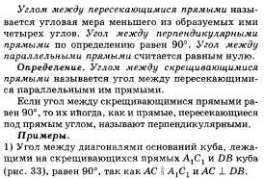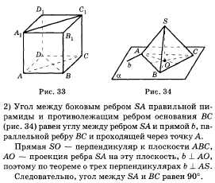
Прочитать и законспектировать материал до 16.04
Выслать по номеру тел. 89233340020,
либо по эл. адресу: zinevich1957@mail.ru

